平成29年5月30日
PT・OT・ST会員各位 公益社団法人 和歌山県理学療法士協会
会 長 中前 和則
対外活動統括 岩﨑 正和
地域包括ケアシステム推進局 林元 光広

「介護予防推進リーダー ステップアップ研修会」のご案内

拝啓 会員の皆様におかれましては、ますますご健勝のこととお喜び申し上げます。日頃は和歌山県理学療法士協会、作業療法士会、言語聴覚士会の事業運営にご理解ご協力を賜り厚くお礼申し上げます。
さて、この度、介護予防推進リーダー ステップアップ研修会を下記の通り開催いたしますのでご案内申し上げます。
平成29年度から全国すべての市区町村で介護予防・日常生活支援総合事業が開始され、私たちリハビリテーション専門職の更なる活躍が期待されています。
本研修会は介護予防推進リーダー取得者のステップアップや、地域ケア会議専門職アドバイザーのスキルアップとして、また、介護予防に関心のあるすべての会員を対象に、今年度は、高齢者の日常生活機能低下予防、転倒予防などの研究とともに、介護予防を市区町村に普及するための事業に取り組まれている、東京都健康長寿医療センター研究所の大渕修一先生をお招きし「地域を活性化するためにリハビリ専門職ができること」についてご講演いただきます。
つきましては、業務ご多忙の折り誠に恐縮に存じますが、貴重な講演をお聞きいただく機会となっていますので、リーダー取得者のみならず、理学療法士、作業療法士、言語聴覚士のみなさまに是非ご参加いただきたくご案内申し上げます。 敬具

記

開催日 ：平成２9年 7月 8日（土）14時00分 ～ １7時00分（受付13時30分～）
会 場 ：北コミュニティセンター［和歌山県和歌山市直川326番地の7 TEL 073-464-3031］
（和歌山市さんさんセンター紀の川内）
参加費 ：無料 （会員外5,000円）
募集人数：100名（定員になり次第締め切ります）
参加要件：理学療法士・作業療法士・言語聴覚士 各協会員の方（対象は全会員、新人も可）

プログラム：
13時30分～ 受付開始
14時0０分～ 「地域を活性化するためにリハビリ専門職ができること」
講師：大渕修一先生
17時0０分～ 閉会 （※ 都合によりスケジュール内容を変更する場合があります。予めご了承ください。）

申込方法：ＰＴ・OT・ST：職場のPT会員と共に「県PT協会 事業参加申込書」にてメールで申込。
メールできない方はＦＡＸにてお送りください。（申込には会員番号、生年月日必要）

その他 ：①当研修会を全日程受講により、PT生涯プログラム・新人教育プログラムのポイント
および推進リーダー制度の「士会指定事業」履修の対象となります。
②会員証をお持ちください。
③遅刻や申し込み後欠席される方は事前連絡をお願いします。

＜申込・問合せ＞ 訪問看護ステーションはやしもと PＴ林元光広
TEL：073-４７５-９５１２／FAX：073-475-9513／携帯：070-1319-7601
e-mail：cbicsystem@gmail.com ※なるべくメールでお願いします。

「介護予防推進リーダー ステップアップ研修会」

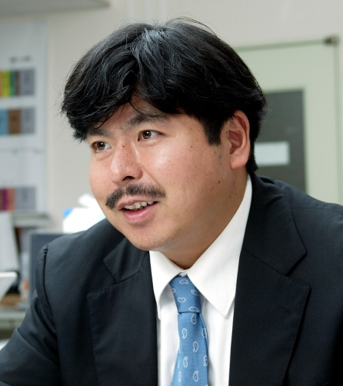
【大渕修一先生 ご略歴】
国立療養所東京病院附属リハビリテーション学院理学療法学科卒業 理学療法士。
アメリカ合衆国ジョージア州立大学大学院にて理学修士号取得。
北里大学医学部大学院にて医学博士号取得。
平成15年より東京都老人総合研究所介護予防緊急対策室長。
平成21年に社名・研究室名改め、地方独立行政法人東京都健康長寿医療センター東京都老人総合研究所専門副部長を経て、現在、高齢者健康増進事業支援室長、在宅療養支援研究部長。
専門領域は理学療法学、老年学、リハビリテーション医学。
現在は、高齢者の日常生活機能低下予防、転倒予防などを研究するとともに介護予防を区市町村に普及するための事業に従事。
【主な著書】
★「指導者のための 介護予防完全マニュアル」 財団法人東京都高齢者研究・福祉振興財団（共著）
★「介護予防 包括的高齢者運動トレーニング」 総合医学社（共著）
★「健康増進と介護予防」理学療法ＭＯＯＫ11 三輪書店（共著）
★「続 介護予防完全マニュアル」 財団法人 東京都高齢者研究・福祉振興財団（共著）
★「介護予防動ける体をつくる本 にこにこ生活・老化にかつ！」 一橋出版（共著）
★「これからの介護予防とケアマネジメントのゆくえ」 ぎょうせい（共著）
★「一生ボケない寝たきりにならない方法」 学研マーケティング
★「健康寿命の延ばし方」 中央公論新社

その他リハビリテーション関連書籍多数 メディアでもおなじみの先生です。

